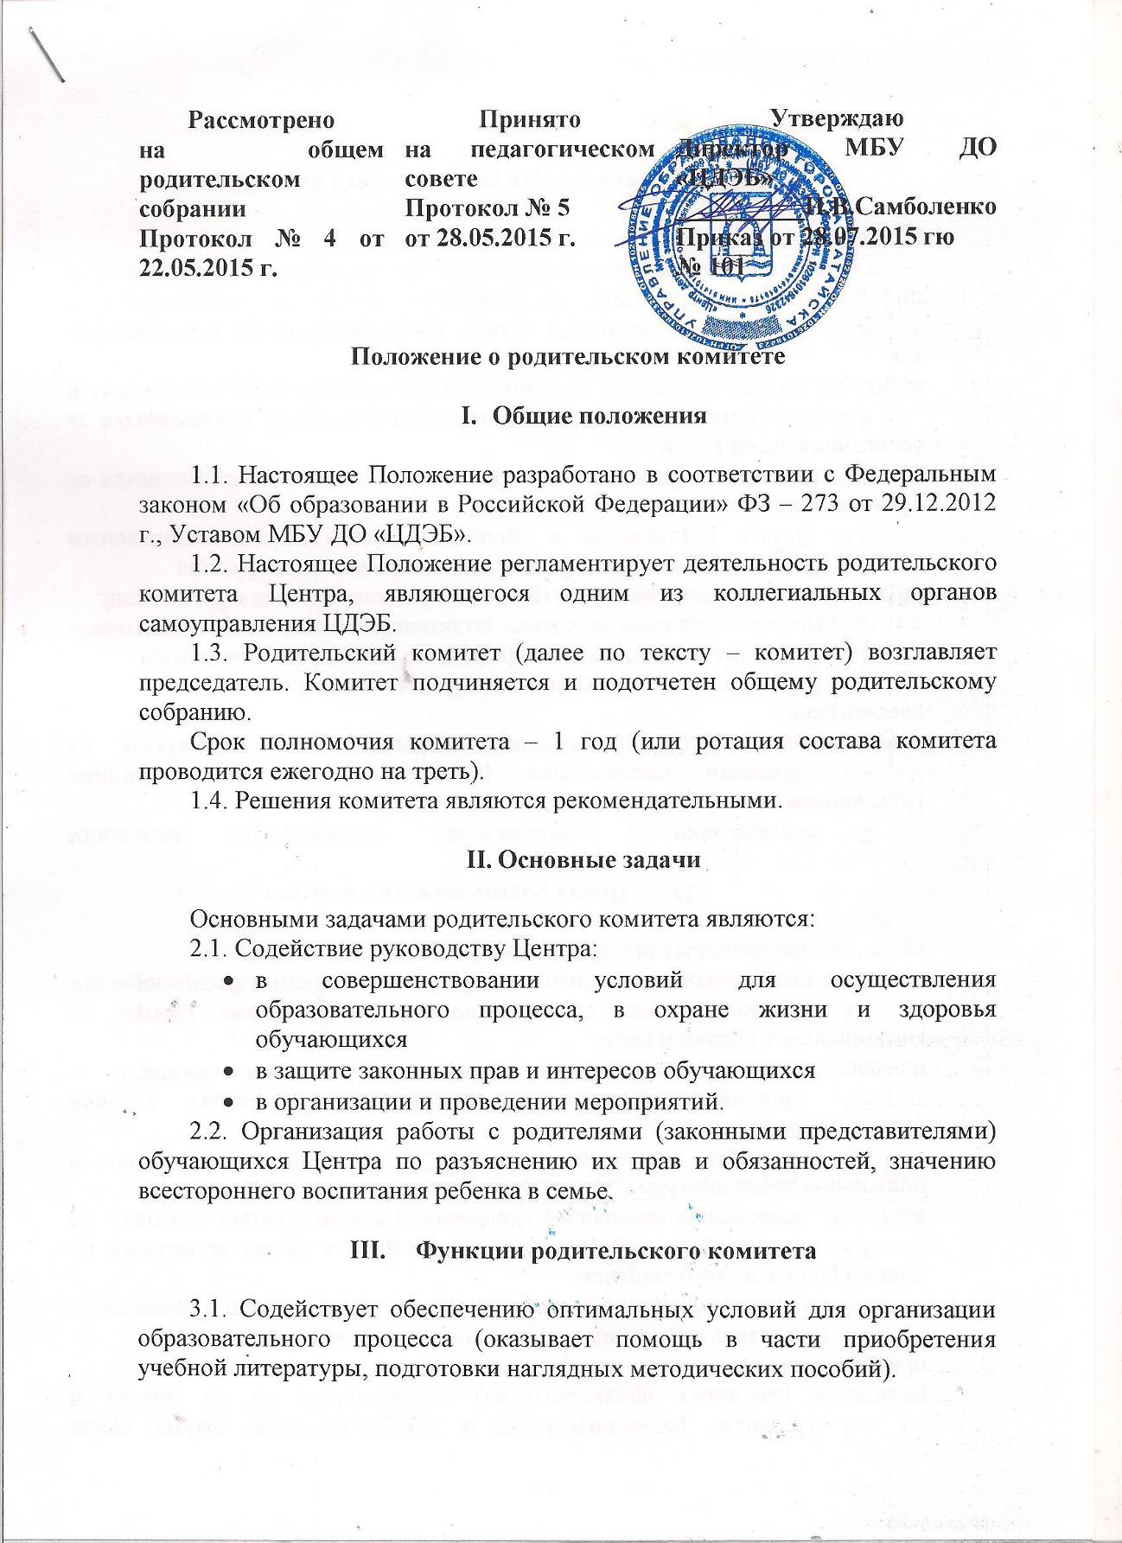

3.2. Проводит разъяснительную и консультативную работу среди родителей (законных представителей) обучающихся об их правах и обязанностях.
3.3. Оказывает содействие в проведении общих мероприятий.
3.4. Оказывает помощь руководству Центра в организации и проведении общего родительского собрания.
3.5. Рассматривает обращения в свой адрес, а также обращения по вопросам, отнесенным настоящим Положением к компетенции комитета, по поручению директора МБУ ДО «ЦДЭБ».
3.6. Обсуждает локальные акты ЦДЭБ по вопросам, входящим в компетенцию комитета.
3.7. Принимает участие в организации безопасных условий осуществления образовательного процесса, выполнения санитарно – гигиенических правил и норм.
3.8. Взаимодействует с педагогическим коллективом Центра по вопросам профилактики правонарушений, безнадзорности и беспризорности среди несовершеннолетних обучающихся.

IV.Права родительского комитета

В соответствии с компетенцией, установленной настоящим Положением, комитет имеет право:
4.1. Вносить предложения руководству и другим органам самоуправления ЦДЭБ и получать информацию о результатах их рассмотрения.
4.2. Обращаться за разъяснениями в учреждения и организации.
4.3. Заслушивать и получать информацию от руководства Центра.
4.4. Вызывать на свои заседания родителей (законных представителей) обучающихся по представлениям (решениям) руководителей объединений.
4.5. Принимать участие в обсуждении локальных актов Центра.
4.6. Давать разъяснения и принимать меры по рассматриваемым обращениям.
4.7. Выносить общественное порицание родителям, уклоняющимся от воспитания детей в семье.
4.8. Поощрять родителей (законных представителей) обучающихся за активную работу в комитете, оказание помощи в проведении мероприятий и т.д.
4.9. Председатель комитета может присутствовать (с последующим информированием комитета) на отдельных заседаниях педагогического совета, других органов самоуправления по вопросам, относящимся к компетенции комитета.

V.Ответственность родительского комитета

Комитет отвечает за:
5.1. Выполнение плана работы.
5.2. Выполнение решений, рекомендаций комитета.
5.3. Установление взаимопонимания между руководством Центра и родителями (законными представителями) обучающихся в вопросах семейного и общественного воспитания.
5.4. Принятие решений в соответствии с действующим законодательством.
5.5. Бездействие отдельных членов комитета или всего комитета. Члены комитета, не принимающие участие в его работе, по представлению председателя комитета могут быть отозваны избирателями.

VI.Организация работы

6.1. В состав комитета входят представители родителей (законных представителей) обучающихся по 1 от каждого объединения. Представители в комитет избираются ежегодно в начале учебного года.
6.2. Численный состав комитета общеобразовательное учреждение определяет самостоятельно.
6.3. Из своего состава комитет избирает председателя (в зависимости от численного состава могут избираться заместители председателя, секретарь).
6.4. Комитет работает по плану и регламенту, которые согласованы с директором Центра.
6.5. О своей работе комитет отчитывается перед общим родительским собранием не реже двух раз в год.
6.6. Комитет правомочен выносить решения при наличии на заседании не менее половины своего состава. Решения принимаются простым большинством голосов.
6.7. Переписка комитета по вопросам, относящимся к его компетенции, ведется от имени Центра, документы подписывают руководитель Центра и председатель комитета.

VII.Делопроизводство

7.1. Комитет ведет протоколы своих заседаний и общих родительских собраний в соответствии с Инструкцией о ведении делопроизводства Центра.
7.2. Протоколы хранятся в канцелярии учреждения.
7.3. Ответственность за делопроизводство в комитете возлагается на председателя комитета или секретаря.

